Arbeitsblatt:
Längenmaße schätzen und messen
Bevor Sie dieses Arbeitsblatt bearbeiten, lesen Sie sich bitte das „Infoblatt: Grundlagen Längenmaße“ durch.

Länge schätzen
1 Meter entspricht ca. einem großen Schritt.
Probieren Sie nun, folgende Längen mit Schritten auszumessen:
Wie lange ist der Raum, in dem Sie sich gerade aufhalten? …….. m
Wie viele Meter müssen Sie bis zur Toilettentür gehen? …….. m
Wie lange ist Ihr Auto oder das Haus, in dem Sie wohnen? …….. m

1 Dezimeter entspricht etwa der Länge von Daumenspitze bis Handwurzel:
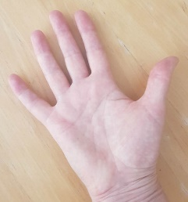
Probieren Sie nun, mit dem Daumen folgendes zu vermessen:
Wie lange ist Ihre Computertastatur? ….… dm
Wie hoch ist Ihr Bildschirm? ….… dm
Wie lange ist Ihr Fuß? ……. dm

1 Zentimeter entspricht in etwa einer Fingerbreite.
Probieren Sie nun, mit Ihrem Finger kleinere Dinge zu vermessen:
Wie breit ist die Tasse, aus der Sie in der Regel trinken? .…… cm
Wie lange ist der Stift, mit dem Sie gerade schreiben? .…… cm
Wie lange ist ihre Zahnbürste? ……. cm

1 Millimeter entspricht in etwa einem dicken Bleistiftstrich.
Wie viele mm breit ist das Ladekabel von Ihrem Smartphone? ……. mm
Wie breit ist der Stift, mit dem Sie gerade schreiben? ……. mm

Längen messen
Suchen Sie nun ein Lineal oder ein Maßband und messen Sie ihre Angaben, die Sie gemacht haben, nach.
Sollten Sie kein Metermaßband zur Hand haben, messen Sie die kleineren Dinge mit einem Lineal und vergleichen Sie diese Ergebnisse mit Ihren Schätzungen.
Wie erfolgreich waren Sie bei den Schätzungen?
Was können Sie noch messen? Sie können z. B. Abstände zwischen Möbeln oder die Höhe von Möbeln messen. Probieren Sie es aus und halten Sie die Ergebnisse für sich fest.

Längenmaße darstellen
Wie Sie auf dem „Infoblatt: Grundlagen Längenmaße“ gesehen haben, lassen sich Längenmaße umrechnen und somit auch unterschiedlich darstellen. Hier ein paar Beispiele:

Ist mein Weg zur Bäckerei 1 500 m lang, kann ich auch sagen, er ist 1 km 500 m lang.
Wenn ich 167 cm groß bin, kann ich auch sagen:
Ich bin 1 m 67 cm groß.
Oder:
Ich bin 1 m 6 dm 7 cm groß.

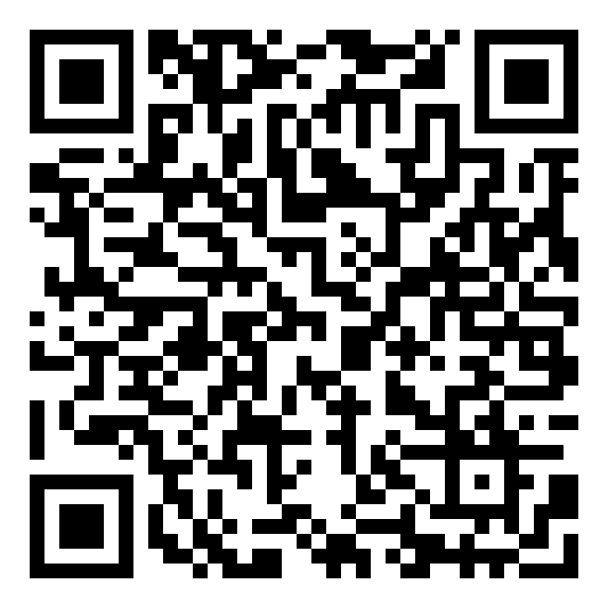
Zum Üben dieser unterschiedlichen Darstellungen klicken Sie bitte auf den Link oder scannen den QR-Code ein:

https://learningapps.org/watch?v=ptmadgyuj19

